新 书 推 荐

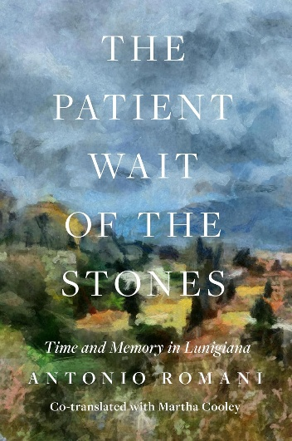
中文书名：《石头记得一切：在卢尼贾纳的回忆与时光》
英文书名：THE PATIENT WAIT OF THE STONES: Memory and Time in Lunigiana
作 者：Antonio Romani
出 版 社：Galpon
代理公司：Biagi/ANA/Brady
页 数：224页
出版时间：2026年6月
代理地区：中国大陆、台湾
审读资料：电子稿
类 型：非小说

内容简介：

安东尼奥·罗曼尼（Antonio Romani）写卢尼贾纳的古堡、石墙、山路与旧书，真正的核心目的是告诉我们土地如何经由时间塑造人的记忆、哀悼与自我理解。迷人的风景描写是次要的，更重要的是，通过作者的文字，我们随他一起接近不卢尼贾纳的历史深处，思考自己与故土、时间、记忆的关系。他的文字清澈、克制但有力，从最安静的物——石头、墙、道路——出发写出几个世纪的人类经验。

然而这本书又不一味沉溺于“怀旧”。它不把传统浪漫化，而是把石头、墙体、遗迹当作无名者历史与生态秩序的载体来理解。也因此，本书读到最后，留在读者心里的并非山村之美，而是一种更深的触动：原来最沉默的事物，也可能比人更懂得时间，甚至比人更有耐心地等待我们重新学会倾听。

【卖点】

·一部关于托斯卡纳一个鲜为人知的村庄的生动写照——不是游客的陈词滥调。

·将回忆录与文化及对历史的思考融合在一起，也探讨了重塑自我与归属感。

·与《托斯卡纳艳阳下》类似——但历史层次更丰富，更具沉思意味。

***

这是一部关于时间、记忆与地方意义的深刻沉思录。安东尼奥·罗曼尼——一个曾经的教师与书商——在晚年迁居托斯卡纳的一座古老小镇。在那里，一座中世纪城堡俯瞰全境。他原以为这是一处宁静的避世之地，却发现自己置身于一个处处回荡着历史的世界：干砌的石墙仿佛在低声讲述数百年的往事，蜿蜒的小巷曾庇护流亡中的但丁，而这个社区的生活节奏，则在一代代人之间延续回响。

本书最初以意大利语出版，现由小说家玛莎·库利（Martha Cooley，著有My Little Donkey）合作译为英文。这部叙事作品将个人回忆与地方乃至国家历史交织在一起。罗曼尼的声音既亲切又开阔，他在修复石墙的过程中，追寻那些沉睡在石头里的历史，也讲述着在其间延续的人间故事。他关于变化——无论是个人生命还是历史进程——的思考，为读者提供了一种难得的视角：人生在任何阶段都可能重新出发，而我们所栖居的地方，也在悄然塑造着我们的人生。

《石头记得一切》（The Patient Wait of the Stones）的文字精确而富有诗意，深深扎根于托斯卡纳北部独特的地域气息。它邀请读者放慢脚步，倾听周围的世界，并思考过去如何持续影响着现在。这是一本写给旅行者与“书斋探险家”的书，也适合所有热爱意大利文学与历史、以及被坚韧与重生故事所吸引的读者。

作者简介：
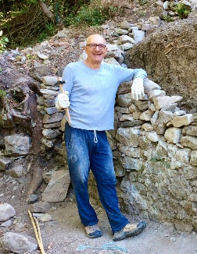
安东尼奥·罗曼尼（Antonio Romani），曾经是教师和书商，现居托斯卡纳一座中世纪村庄，在那里书写关于历史、记忆与归属的故事。他的作品常将个人叙述与文化观察融为一体。合译者玛莎·库利（Martha Cooley）是著名小说家与散文家，代表作为My Little Donkey。

感谢您的阅读！
请将反馈信息发至：版权负责人
Email：Rights@nurnberg.com.cn
安德鲁·纳伯格联合国际有限公司北京代表处
北京市海淀区中关村大街甲59号中国人民大学文化大厦1705室, 邮编：100872
电话：010-82504106, 传真：010-82504200
公司网址：http://www.nurnberg.com.cn
书目下载：http://www.nurnberg.com.cn/booklist_zh/list.aspx
书讯浏览：http://www.nurnberg.com.cn/book/book.aspx
视频推荐：http://www.nurnberg.com.cn/video/video.aspx
豆瓣小站：http://site.douban.com/110577/
新浪微博：安德鲁纳伯格公司的微博_微博 (weibo.com)
微信订阅号：ANABJ2002


